План-конспект занятия
педагога дополнительного образования
Бунеевой Веры Анатольевны

Объединение - «Основы ритмики»
Программа - «Основы ритмики»
Группа – 01-119
Дата проведения: - 27.05.2026 г.
Время проведения: 13 ч. 20 мин
Тема занятия: «Танцевальные упражнения. Переменные притопы. Прыжки с выбрасыванием ноги вперед»
Цель занятия: Формирование правильной осанки, красивой походки, культуры движений. Развиваем чувство ритма, гибкости, координации движений. Совершенствование индивидуальных особенностей ребенка. Учим детей согласовывать движения с музыкой. Отработать танцевальные упражнения, повторить ранее изученный материал
Ход занятия:

Разминка (подготовительная часть):
- ходьба на месте – проведение разминки под ритмичную музыку (счет до 8)
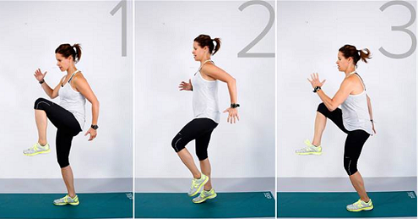

Аэробная часть (выполняется стоя):
- пружинистые шаги – движение по прямой/по кругу
- ходьба в полуприседе
- прыжки на месте
- махи прямыми ногами вперед по 10 раз на каждую ногу
- легкий бег на месте
- движения рука и ногами, сопровождаемые хлопками

Основная часть:
- приставные шаги вперед – с правой/левой ноги левую/правую приставить
- приставные шаги правым/левым боком
- прыжок вверх с выбрасыванием ноги вперед – попеременно правая/левая

Силовая часть (выполняется сидя или лежа для разных групп мышц):
- наклоны вперед к прямым ногам ноги вместе/ноги врозь
- махи прямыми ногами вперед/в сторону (по 10 повторений)
- отжимания 10-15 раз
Повторение изученного материала, отработка:

- Стойка на руках у стены лицом к стене: руки прямые, спина ровная без прогибов в пояснице, пальцы вместе, взгляд на руки: 3 подхода по 30, 20, 10 секунд (с уменьшением количества времени)
- Прыжки через гимнастическую скакалку: прыжки на месте, вращая скакалку вперед/назад/крест на крест на двух ногах (30 раз)

Отработка элемента:

Переворот боком «Колесо» с поворотом
Переворот боком на локтях

Все варианты выполнять по 10 раз.

Силовая часть (подкачка):

ОФП:
- Приседания – 30 раз
- Отжимания – 10-15 раз
- «Пистолетик» - приседания на одной ноге, вторая прямая впереди, выполнять стоя на месте, можно держаться за опору – по 10 раз на каждой ноге

Заключительная часть (заминка):
1) Восстанавливаем дыхание, делая глубокий вдох через нос и выдыхая через рот и одновременно на выходе поднимаем прямые руки вверх и при выдохе опускаем вниз через стороны повторить 10 раз.
2) Ноги на ширине плеч делаем наклон вниз и немного там подержаться затем выпрямиться повторить 10 раз
3) Растяжка на шпагате

